Titel | Thema | Fertigkeiten | Poster
Ein Schweizer Erfolgsprodukt: Das Taschenmesser Victorinox  ERK Niveau: A2 | die Schweiz  bekanntes Produkt | Lesen  Schreiben  Sprechen | Nah dran!  Foto 117
Material | Arbeitsformen | Endprodukt | Zeit
Arbeitsblätter  Internet (Video) | Einführung plenär  Individuelle Arbeit, zu zweit oder in Gruppen | Geschichte erfinden und aufschreiben | 1-2 Std.

Sie introduzieren das Thema „Victorinox“ im Plenum. Sie zeigen den Schülern das Bild auf dem Poster und fragen nach, ob sie alle Teile identifizieren können: „Was kann man damit machen?“
Schraubenzieher, Flaschenöffner
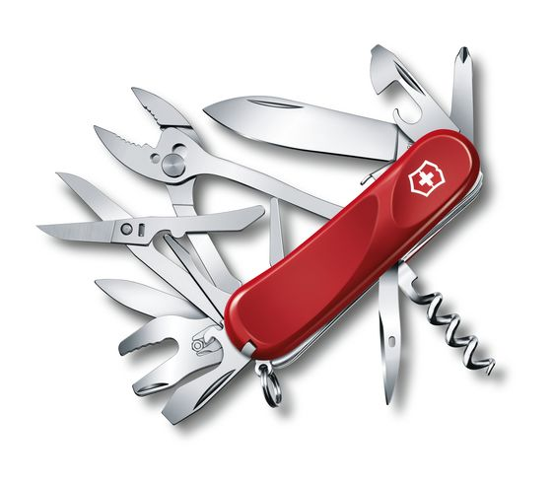

LÖSUNGEN

Aufgabe 1 - Einführungsaufgabe
Die Schüler sehen sich den Film ca. 7 Minuten) an und bekommen das Arbeitsblatt. Sie beantworten die Fragen dazu. Dann folgt eine kurze Besprechung der Ergebnisse.

Es empfiehlt sich den Schülern bei der jeweiligen Stelle im Hörtext, ein Zeichen zu geben, dass eine Antwort zu umkreisen ist. Bei 7 das Video eben auf Pause setzen.

- C
- B
- C
- A
- C
- B
- Kreuzschraubenzieher, Flaschen- und Dosenöffner
- B
- A
- C
- B

Aufgabe 2 – Helfer in der Not
Die Schüler lesen die Geschichte Sie können eigenständig alleine oder in Partnerarbeit die Aufgaben machen.
Wort | Wörterbuch |  | Wort | Wörterbuch
der Ausflug | uitstapje |  | später | later
der Zug | trein |  | Die Schraube | schroef
auf offener Strecke | open veld / op het traject |  | Bremsschlauch | remleiding
der Rauch | rook |  | locker | los
der Lokführer | machinist |  | erklären | uitleggen
schließlich | tenslotte |  | überschwänglich | uitbundig
Das Taschenmesser | zakmes |  | vorschlagen | voorstellen
hervorkramen | voor de dag halen |  | ausstatten | voorzien van / toerusten

Aufgabe 3 – Eine eigene Geschichte
Die Schüler schreiben selbst eine Geschichte in ca. 150 Wörtern.

